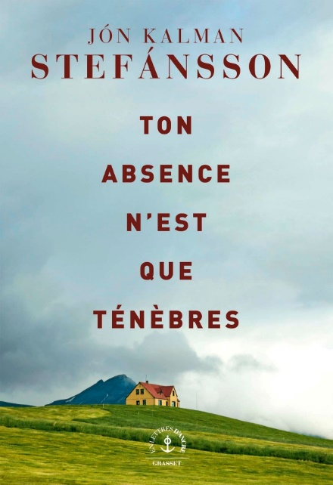

Ton absence n’est que ténèbres / Jón Kalman Stefánsson. - Paris : Bernard Grasset, DL 2022. - 1 vol. (605 p.) ; 21 cm. (En lettres d'ancre)
ISBN 978-2-246-82799-3 (br.)

Le point de vue d’Annette :
Il m’aura fallu deux bons mois pour arriver au bout de cette belle saga de 600 pages. Tant de temps, me direz-vous ? C’est que je l’ai lue de bout en bout à voix haute pour la partager avec quelqu’un qui a cessé de lire. Il y a longtemps qu’une lecture ne m’avait procuré un tel plaisir !
Un homme dont la mémoire s’est égarée quelque part en Islande, dans un des misérables fjords de l’ouest part en quête de lui-même, en quête non seulement de son identité, mais aussi de son moi profond, de son lignage, de ses attachements, de l’endroit dont il est issu... Sa quête prend la forme d’un puzzle aux pièces nombreuses et attrayantes, denses et colorées. La construction du roman est ambitieuse. Chacune des pièces de ce puzzle sera prise et reposée plusieurs fois par le narrateur avant même d’être décryptée et analysée jusqu’au bout. Parfois ce dernier nous offre le loisir d’y demeurer un peu plus dans une bienheureuse suspension de la marche du temps.
Cette saga islandaise romanesque et philosophique ne respecte pas les règles du temps qui passe. Celui-ci court, se déploie, fait chevaucher les événements dans le plus grand désordre. Désordre dans lequel pourtant le lecteur de ne se perdra jamais grâce à quelques indications subtiles qui jalonnent ce roman aux narrations sans cesse suspendues. Cette saga raconte de nombreuses histoires. Les générations s’y entremêlent. Ce sont celles d’hommes et de femmes simples, droits, courageux, intelligents, souvent artistes, mais aussi attachés au devoir comme nous apparaissent souvent les communautés scandinaves, des gens porteurs de passions, de secrets, pétris jusqu’à l’extrême des sentiments humains et douloureux de l’amour. Saga au style fluide et lumineux traduite avec talent par Eric BOURY. Saga ponctuée de quelques beuveries inhérentes aux pays froids, ponctuée aussi des passions profondes inhérentes à la rudesse de la vie, saga où viennent s’ajouter au fil des pages les paroles, les rythmes et les notes de nombreuses chansons anglo-saxonnes.

Je remercie Jon Kalmann Stefansson d’avoir écrit « Je suppose que vous avez compris que vous ralentissez la course du temps lorsque vous écrivez. » J’imagine que cette phrase m’est tout spécialement destinée.

Extrait (page 104) :
« Il pleure parce que c’est le printemps.
Parce que la vie se réveille après les longs mois d’hiver presque immobiles, lourds de nuit, ponctués de tempêtes assassines, il pleure parce que la bécassine des marais est revenue avec son bel optimisme, parce qu’elle lui semble tellement vulnérable face aux giboulées de pluie, de grêle ou de neige qui ne manqueront pas de s’abattre sur elle. Il pleure parce que même si la lumière l’emporte pour l’instant, elle redeviendra à nouveau ténèbres, il pleure parce que Halla, sa femme dotée de mains de lumière et d’une bouche expressive, l’a regardé bizarrement quand il a sellé sa jument et enveloppé ses livres, il pleure parce qu’il a oublié la dernière fois où il a pris l’initiative de la serrer dans ses bras pour l’embrasser, l’étreindre, ou pour lui murmurer une bêtise à l’oreille comme il le faisait si souvent jadis, il y a mille ans, comme on est censé le faire, comme on doit le faire, et plus souvent que souvent, parce que c’est la seule manière de traverser les forêts d’épines de la vie. »

